PRUEBA DE FÍSICA

NOMBRE: CURSO: PUNTAJE:___/49
I. Encierra la alternativa correcta. NO SE CORRECCIONES. (2 PTS C/U)
1. Un barco que se encuentra en la superficie de un lago, emite una onda sonora hasta un buzo para saber a qué profundidad se encuentra. El fenómeno utilizado para conocer la distancia del buzo es:

A) difracción.
B) reflexión.
C) refracción.
D) transmisión.
E) interferencia.

Dos ondas transversales A y B son mostradas en las pantallas de dos osciloscopios. La distancia OP es de 30 [cm], y fue recorrida por ambos trenes de onda en 3 [segundos]. Respecto de esta información, responda las preguntas 2, 3, 4, 5 y 6.
2. El número de ciclos de A y B es, respectivamente

A) 6 y 12
B) 6 y 3
C) 12 y 3
D) 3 y 6
E) 6 y 9

3. La frecuencia de A es

A) 1 Hz
B) 3 Hz
C) 10 Hz
D) 30 Hz
E) 0,3 Hz

4. El período de B es

A) 1 [s]
B) 2 [s]
C) 0,5 [s]
D) 0,2 [s]
E) 3 [s]

5. La longitud de onda de B es

A) 5 [cm]
B) 30 [cm]
C) 20 [cm]
D) 15 [cm]
E) 10 [cm]

6. la velocidad de propagación de A es

A) 3 [cm/s]
B) 6 [cm/s]
C) 2 [cm/s]
D) 8 [cm/s]
E) 10 [cm/s]

Respecto de la siguiente figura responda las preguntas 7 y 8.

7. Si la onda demora 7 [s] en recorrer 35 [m], su velocidad de propagación es

A) 7 [m/s]
B) 3,5 [m/s]
C) 4 [m/s]
D) 8 [m/s]
E) 5 [m/s]

8. El tiempo que le tomó a la onda describir un ciclo fue

A) 5 [s]
B) 7 [s]
C) 3 [s]
D) 2 [s]
E) 6 [s]

9. Dentro de las características de las ondas mecánicas se puede afirmar:

I. En su propagación existe transmisión de energía.
II. Se propagan en el vacío.
III. Tienen una velocidad promedio del orden de los 340 [m/s].

Es(son) correcta(s)
A) Sólo I
B) Sólo II
C) Sólo III
D) Sólo I y II
E) Sólo II y III

10. Una espiga de trigo es mecida por el viento oscilando periódicamente. Si cada oscilación completa demora 2 segundos, ¿cuál es la frecuencia de oscilación expresado en [oscilaciones/segundo]?

A) 0,2
B) 0,5
C) 1,5
D) 2,0
E) 2,5

PARTE III: Dibuja y rotula dos sonidos que cumplan con las siguientes condiciones:

a. Que tengan la misma amplitud y que una de ellas presente el doble de longitud que la otra. (4p)



b. Que tengan la misma longitud de onda y que una de ellas tenga el doble de amplitud que la otra. (4p)

PARTE III: Responda las siguientes preguntas (2 ptos c/u) (Criterio D: Reflexión sobre el impacto de la ciencia)

1.- La siguiente imagen representa tres sonidos que fueron representados en la pantalla de un osciloscopio. Describir, con lenguaje científico (características del sonido), de manera clara y precisa, la DIFERENCIA ENTRE:
a) El sonido A y B
b) El sonido A y C
c) Y la igualdad entre A y B

2. Encuentra las palabras en la siguiente sopa de letras y completa con ellas las oraciones. (2p c/u)
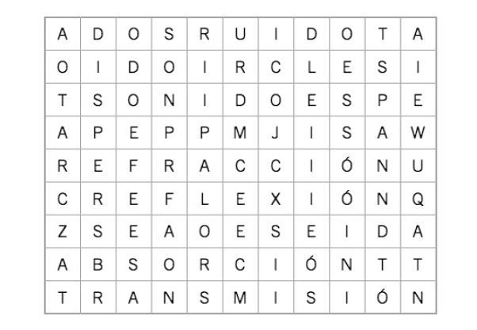
a. El __________________se propaga en todas direcciones.
b. La ___________________ocurre cuando el sonido choca con las paredes y pierde energía.
c. En la biblioteca no está permitido hacer ____________________.
d. El sonido disminuye su intensidad debido a la __________________.
e. La__________________ del sonido permite que este llegue a distintos lugares.

3.- Un cronometro arranca cuando un péndulo pasa por el punto centro de su oscilación. Una vez que el péndulo ha pasado 480 veces por el punto centro, el cronometro marca 4 minutos. ¿Cuál es la frecuencia y periodo de oscilación del péndulo? Dibuje la situación (6p)

